
法医学与法庭科学学院
2025法医学本科培养方案
一. 学科专业简介
法医学是国家法制建设中不可或缺的重要学科，是研究和解决司法实践中涉及医学问题的关键领域。复旦大学法医学学科前身可追溯至1953年上海第一医学院病理学系组建法医教学组。1982年筹建法医学专业，1984年成立法医学教研室，并招收第一届法医学专业本科生，是全国第一批招收法医学专业本科生的高校之一。40多年来，复旦大学以一流的法医学专业教学质量、科研成果和司法服务为目标，形成了博士、硕士、本科完整的人才培养体系，是国家一流法医学本科专业建设单位。2025年5月，为进一步提升学校服务全面依法治国重大战略的能力，在法医学系基础上，整合法庭科学研究院等院系的优势力量，复旦大学批准成立了法医学与法庭科学学院。法医学与法庭科学学院将依托复旦大学深厚的学术底蕴与多学科优势，致力于培养具备家国情怀、社会责任感、全球视野、创新能力与团队精神的高层次复合应用型专业人才。
二. 培养目标
本专业主要培养具有良好的科学思维，扎实的医学基础理论和法医学专业知识，掌握司法鉴定基本技能，熟悉司法鉴定程序，德智体美劳全面发展的高级应用性专业人才。按照“宽口径、厚基础、重能力、求创新”的人才培养要求，以“2+X+Y”（2是通识和专业教育，X是多元发展路径，Y为融合创新能力）为途径，要求本专业学生比较全面地掌握基础医学、临床医学以及法医学的基本理论知识，熟练应用临床医学及法医学的基本技能，具备良好的思想品德和职业道德，在德智体美劳上全面发展，同时了解相关法律，毕业时能够具备从事法医学相关鉴定的基本能力和独立工作的能力，同时具有开拓的眼界和创新思维。

三. 基本要求
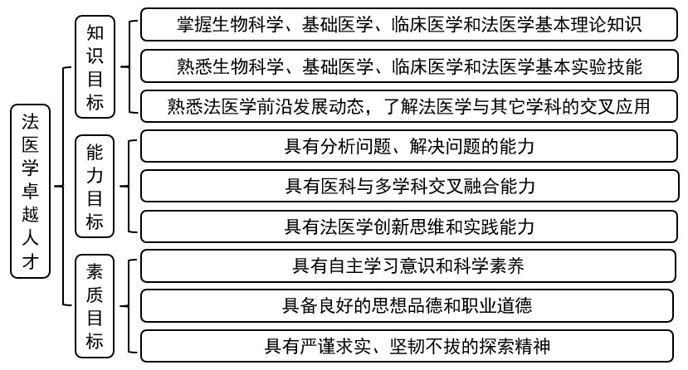
四. 修业要求
1.修业年限：5年（类型：R本科、□本硕、□本博）
2. 学位授予说明：
/ | / | 授予学位 |  | 学位类型 | 专业名称 | 学段审核要求
/ | / | 医学学士 |  | / | 法医学 | □按照不少于总学分比例____%
 |  |  |  |  |  | R按照不少于学分数 195.5
 |  |  |  |  |  | R必修课组须通过 | 通识教育课程40学分
 |  |  |  |  |  |  | 专业培养课程83.5学分
 |  |  |  |  |  |  | 专业进阶模块I 20学分
 |  |  |  |  |  |  | 专业进阶模块II 4学分
 |  |  |  |  |  | □其他____________________
五. 学分要求
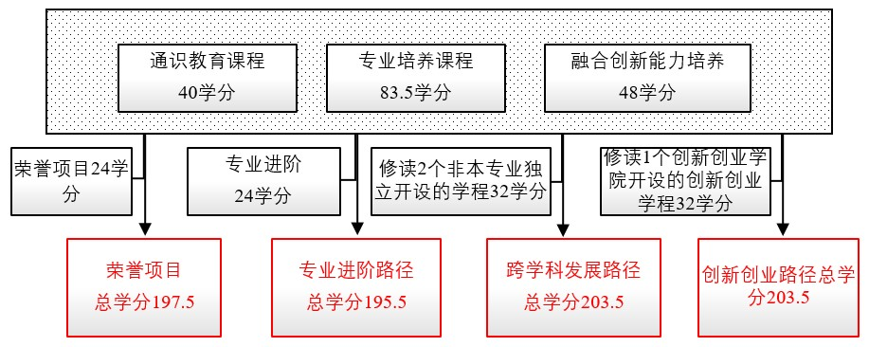
六. 学位要求
（一）本科学位
本专业学生毕业时须满足通识教育课程（含通识教育核心课程和专项教育课程）40学分、专业培养课程83.5学分、融合创新能力培养48学分（含专业实习16学分和毕业论文6学分）和多元发展路径课程的修读要求，总学分不低于195.5学分（含实践学分不低于56学分；含美育学分不少于2学分，其中至少在“美学和艺术史论类”或“艺术鉴赏和评论类”课程中修读1学分，并至少参与一项艺术实践活动；劳动教育不少于32学时，并满足劳动周教育要求），并通过复旦大学英语水平测试，方能获得本科毕业证书，达到学位要求者授予医学学士学位。选择不同学业路径将获得不同标注的学士学位证书。
七. 课程体系与科研训练体系
七、课程体系与科研训练体系
1.课程体系
法医学专业以基础医学、临床医学课程为培养基础，以法医学课程为培养内核，通过逐级递进和紧密衔接的培养，引导学生扎实掌握法医学基础理论和实践技能，实现培养卓越法医学专业人才的目标。通过多元培养途径激发学生原动力，鼓励优秀本科生在学习上更自主，勇于挑战自我，磨砺自我。
2.科研训练体系
建立全周期科研和实践训练体系，新生入学后进入克卿书院，配备“书院导师”和“新生导师”，利用导师组活动推动学生和导师的密切交流，引导学生对未来职业规划的思考，并在二年级后指导学生学业和培养路径的选择。学院同时组织科研导师面对面沙龙等活动，增进学生对学院科研工作的了解，帮助学生选择科研方向，并尽早接触科研实践活动。学生可以通过本科生科创项目确认“科研导师/专业实习导师”，在其指导下完成科创项目及毕业论文。
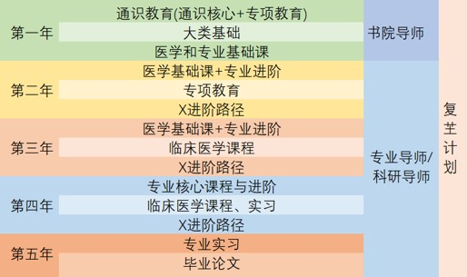

八. 课程设置与修读要求

(一) 通识教育课程（40学分）
1. 通识教育核心课程（24学分）
2. 通识教育专项教育课程（16学分）
(二) 专业培养课程（83.5学分）
1. 学科基础课程（20学分）
课程名称 | 学分 | 学时 | 修读要求 | 课程代码 | 含实践学分 | 含美育学分 | 含劳动教育总学时 | 开课学期 | 研究生学位课程类别 | 备注
高等数学C I  Advanced Mathematics C I | 5 | 108 | 必修 | MATH10018 | 0 | 0 | 0 | 1 | /
普通化学实验I  Experiments in General Chemistry I | 1 | 18 | 必修 | CHEM10005 | 1 | 0 | 2 | 2 | /
有机化学实验I  Experiments in Organic Chemistry I | 1 | 18 | 必修 | CHEM10006 | 1 | 0 | 2 | 2 | /
普通化学C  General Chemistry C | 3 | 54 | 必修 | CHEM10008 | 0 | 0 | 0 | 1 | /
有机化学C  Organic Chemistry C | 3 | 54 | 必修 | CHEM10007 | 0 | 0 | 0 | 2 | /
现代生物科学导论C  Introduction to Modern Biological Science C | 2 | 36 | 必修 | BIOL10002 | 0 | 0 | 0 | 1,2 | /
普通物理B  General Physics B | 3 | 72 | 必修 | PHYS10002 | 0 | 0 | 0 | 1 | /
基础物理实验  Fundamental Physics Experiments | 2 | 54 | 必修 | PHYS10005 | 2 | 0 | 4 | 1 | /
2. 专业核心教育课程（63.5学分）
课程名称 | 学分 | 学时 | 修读要求 | 课程代码 | 含实践学分 | 含美育学分 | 含劳动教育总学时 | 开课学期 | 研究生学位课程类别 | 备注
法医学概论  Introduction to Forensic Medicine | 2 | 45 | 必修 | MED20020 | 0 |  |  | 2 | /
人体分子与细胞  Human molecules and cells | 4.5 | 72 | 必修 | MED20093 | 0 | 0 | 0 | 3 | /
医学遗传学  Medical Genetics | 1.5 | 24 | 必修 | MED30117 | 0 | 0 | 0 | 3 | /
人体解剖学  Human anatomy | 3 | 70 | 必修 | MED20070 | 0 |  |  | 3 | /
组织胚胎学B  Histoembryology B | 3.5 | 90 | 必修 | MED20007 | 0 |  |  | 3 | /
病理解剖学B  Pathological Anatomy B | 5.5 | 126 | 必修 | MED30007 | 0 |  |  | 4 | /
医学微生物学C  Medical Microbiology C | 2 | 36 | 必修 | MED20086 | 0 |  | 0 | 4 | /
生理学B  Physiology B | 4 | 72 | 必修 | MED20008 | 0 | 0 | 0 | 4 | /
免疫学B  Medical immunology | 2 | 40 | 必修 | MED20085 | 0 | 0 | 0 | 4 | /
病理生理学B  Pathophysiology B | 3 | 54 | 必修 | MED30009 | 0 |  |  | 5 | /
药理学C  Pharmacology C | 4 | 72 | 必修 | MED20011 | 0 |  |  | 5 | /
诊断学  Diagnostics | 3 | 64 | 必修 | MED30105 | 1 | 0 | 0 | 5 | /
影像诊断学  Medical imaging | 3 | 56 | 必修 | MED30109 | 0.5 | 0 | 0 | 6 | /
内科学C  Internal Medicine C | 6 | 112 | 必修 | MED30021 | 1 | 0 | 0 | 6 | /
外科学C  Surgery C | 3 | 64 | 必修 | MED30022 | 1 | 0 | 0 | 6 | /
妇产科学C  Obstetrics and Gynecology C | 2.5 | 48 | 必修 | MED30023 | 0.5 | 0 | 0 | 6 | /
儿科学C  Pediatrics C | 2.5 | 48 | 必修 | MED30024 | 0.5 | 0 | 0 | 6 | /
法医病理学  Forensic Pathology | 6 | 144 | 必修 | MED40013 | 0 |  |  | 7 | /
临床法医学  Clinical Forensic Medicine | 2.5 | 45 | 必修 | MED40018 | 0 |  |  | 7 | /
(三) 多元发展课程
(1) 专业进阶模块I（20学分）
课程名称 | 学分 | 学时 | 修读要求 | 课程代码 | 含实践学分 | 含美育学分 | 含劳动教育总学时 | 开课学期 | 研究生学位课程类别 | 备注
生物化学实验C  Biochemistry experiment C | 1 | 30 | 必修 | MED20084 | 1 | 0 | 0 | 3 | /
局部解剖学  Regional Anatomy | 2 | 48 | 必修 | MED20087 | 0 | 0 | 0 | 4 | /
法医物证学  Forensic Physical Evidence | 4 | 108 | 必修 | MED40014 | 0 |  |  | 5 | /
法医人类学  Forensic Anthropology | 1 | 18 | 必修 | MED40015 | 0 |  |  | 5 | /
法医毒物分析  Forensic Analytical Toxicology | 3 | 72 | 必修 | MED40016 | 0 |  |  | 7 | /
法医毒理学  Forensic Toxicology | 1.5 | 36 | 必修 | MED40017 | 0 |  |  | 7 | /
精神医学  Psychiatry | 1.5 | 32 | 必修 | MED40011 | 0.25 | 0 | 0 | 6 | /
神经病学  Neurology | 1.5 | 32 | 必修 | MED30018 | 0.25 | 0 | 0 | 6 | /
司法精神医学  Legal Psychiatry | 1.5 | 27 | 必修 | MED30066 | 0 |  |  | 7 | /
刑事科学技术  Technology of Criminology | 3 | 54 | 必修 | MED20053 | 0 |  |  | 7 | /
(2) 专业进阶模块II（4学分）
课程名称 | 学分 | 学时 | 修读要求 | 课程代码 | 含实践学分 | 含美育学分 | 含劳动教育总学时 | 开课学期 | 研究生学位课程类别 | 备注
卫生统计方法（一）  Biostatistics I | 1.5 | 36 | 选修 | PHPM30014 | 0.25 | 0 | 0 | 春 | /
医学文献检索与利用B  Medical Information Retrieval and Applications B | 2 | 36 | 选修 | MED20016 | 0 |  |  | 暑期 | /
眼科学  Ophthalmology | 2 | 40 | 选修 | MED30034 | 0.5 | 0 | 0 | 春 | /
耳鼻喉科学  Otorhinolaryngology | 2 | 40 | 选修 | MED30035 | 0.5 | 0 | 0 | 春 | /
寄生虫学C  Human Parasitology C | 2 | 45 | 选修 | MED30008 | 0 |  |  | 秋 | /
医疗纠纷防范与应对  Prevention and Response to Medical Tangle | 2 | 36 | 选修 | MED30067 | 0 |  |  | 春 | /
刑事诉讼法  Criminal Procedure Law | 3 | 54 | 选修 | LAW20002 | 0 |  |  | 春 | /
基因组学-高通量测序实验与数据分析  Genomics - Next Generation Sequencing from Experiment to Data Analysis | 2 | 40 | 选修 | MED20092 | 0 | 0 | 0 | 暑期 | /
人工智能与多组学数据分析  Artificial intelligence and multi-omics data analysis | 2.5 | 48 | 选修 | MED40001 | 0.8 |  |  | 春 | /
免疫学进阶  Advanced Immunology | 2 | 32 | 选修 | MED50031 | 0 |  |  | 秋 | /
解码疾病的医学遗传学原理  Principles of Medical Genetics：Decoding Diseases | 2 | 32 | 选修 | MED20082 | 0 |  |  | 春 | /
口腔科学B  Stomatology B | 1 | 24 | 选修 | MED40010 | 0.25 | 0 | 0 | 春 | /
医学影像深度学习  Deep Learning for Medical Image Analysis | 3 | 64 | 选修 | AIS310019 | 1 | 0 | 0 | 秋 | /
人工智能病理学  Artificial Intelligence Pathology | 3 | 60 | 选修 | AIS631011 | 2 | 0 | 0 | 秋 | /
脑科学前沿  Frontiers in Brain Science | 2 | 32 | 选修 | MED20076 | 0 |  |  | 春 | /
中西医结合基础概论  Fundamentals of Integrative Medicine | 2 | 36 | 选修 | MED20018 | 0 |  |  | 秋 | /
生物医学信息学概论  Introduction to Biomedical Informatics | 2 | 38 | 选修 | MED20054 | 0 |  |  | 春 | /
其他
(四) 融合创新能力（48学分）
1.模块化的法医学实验教学改革，培养学生自主探究与批判思维能力。为增强本科生的实践能力与案例分析能力，学院对实验教学体系进行全面优化，由“统一规定流程”向“模块化自主选择”转变，突出学生的自主学习和个性化发展。优化后的课程体系分为“法医学核心实验”与“法医学综合实验”两大类：核心实验为必修课程，聚焦法医病理学、法医物证学、临床法医学及法医毒物学等核心技能训练；综合实验设置5至6个模块，如DNA鉴定、法医影像、毒物检测、伤情鉴定等，学生可自主选择其中三个深入学习，并完成案例化实践。
2. 全周期的法医学科研与实践训练体系。在低年级设置法医学相关课程，引导学生认识法医学最新研究进展与司法应用，培养创新意识和批判性思维能力。通过实验室轮转制度，鼓励学生尽早进入法医学实验室、司法鉴定中心或合作公安技术部门参与科研与案例分析，逐步形成稳定的研究兴趣和专业方向。实验室选择灵活多元，既可在学院实验室开展研究，也可进入复旦大学其他院系或合作司法鉴定机构进行跨学科学习与合作。
3. 多渠道支持学生参加国内外高水平学术与实践交流。鼓励学生参与国内外法医学学术会议（如全国法医学学术大会、国际法医学大会）和跨领域研讨会，开阔国际视野；支持学生参加高水平创新与技能竞赛，提升案例分析、技术应用及跨学科协作能力，推动理论知识与司法实践的深度融合。
课程名称 | 学分 | 学时 | 修读要求 | 课程代码 | 含实践学分 | 含美育学分 | 含劳动教育总学时 | 开课学期 | 研究生学位课程类别 | 备注
功能学科综合实验  Experiments of medical functional science | 2 | 64 | 必修 | MED30103 | 0 | 0 | 0 | 5 | /
毕业论文  Graduation Thesis | 6 | 0 | 必修 | MED40035 | 0 |  |  | 10 | /
内科实习  Internal Medicine Internship | 8 | 320 | 必修 | MED40032 | 8 | 0 | 8 | 8 | /
外科实习  Surgery Internship | 8 | 320 | 必修 | MED40033 | 8 | 0 | 8 | 8 | /
儿科实习  Pediatric Internship | 4 | 160 | 必修 | MED40062 | 4 | 0 | 0 | 8 | /
妇产科实习  Obstetrics and Gynecology Internship | 4 | 160 | 必修 | MED40063 | 4 | 0 | 4 | 8 | /
专业实习  Internship | 16 | 0 | 必修 | MED40034 | 0 |  |  | 9 | /
复芏计划(FDUROP) | 0 |  | 选修 | 复芏计划（包括䇹政望道登辉相伯项目等）

